MERCOLEDI’ 15 AGOSTO 2012

A PARTIRE DALLE ORE 21:00 NELLA PIAZZA DI CHAMOIS

INTRATTENIMENTO MUSICALE CON BALLI LISCIO, ANNI 70/80, BALLI DI GRUPPO E LATINO AMERICANO CON
LA MUSICA DI
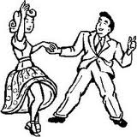

“SIMONE”
L’ORGANIZZAZIONE DECLINA OGNI RESPONSABILITà PER DANNI A COSE O PERSONE PRIMA DURANTE E DOPO L’EVENTO

